**Universidad ORT Uruguay**

**Facultad de Ingeniería**

**Obligatorio 2**

**Ingeniería de Software 1**

Bruno Mendez – 202287

Jessica Peón – 202554e

Contenido

INSTALACION 3

PRUEBA FUNCIONAL 4

REPORTE DE ERROR 5

VERSIONADO 6

# INSTALACION

* Instalar Java SE Runtime Environment 8
* Ejecutar el archivo mendezPeon.jar

# PRUEBA FUNCIONAL

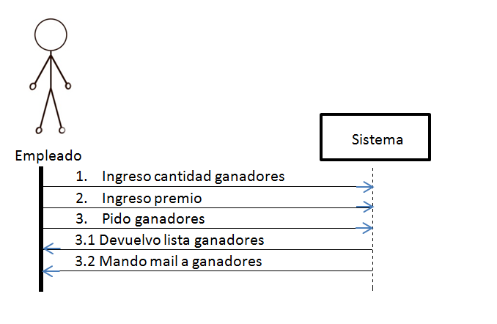

|  |  |
| --- | --- |
| **Escenario** | **Nombre** |
| Escenario 1 | Curso normal |
| Escenario 2 | Cantidad ganadores ingresado inválido |
| Escenario 3 | No hay evaluaciones |
| Escenario 4 | Hay más cantidad de ganadores que personas participando |
| Escenario 5 | Ganador tiene mail incorrecto |

|  |  |  |  |  |  |  |
| --- | --- | --- | --- | --- | --- | --- |
| **Caso de prueba** | **Escenario** | **Cant. Ganadores** | **Mail** | **Evaluaciones** | **Personas** | **Resultado esperado** |
| CP 1 | Escenario 1 | V | V | V | V | Se realiza el sorteo y manda mail a todos los ganadores |
| CP 2 | Escenario 2 | NV | ND | ND | ND | Notifica usuario |
| CP 3 | Escenario 3 | V | V | NV | ND | Notificar que no hay evaluaciones |
| CP 4 | Escenario 4 | V | V | V | NV | Todos los participantes son ganadores |
| CP 5 | Escenario 5 | V | NV | V | V | Se notifica en pantalla que no se pudo enviar mail |

# REPORTE DE ERROR

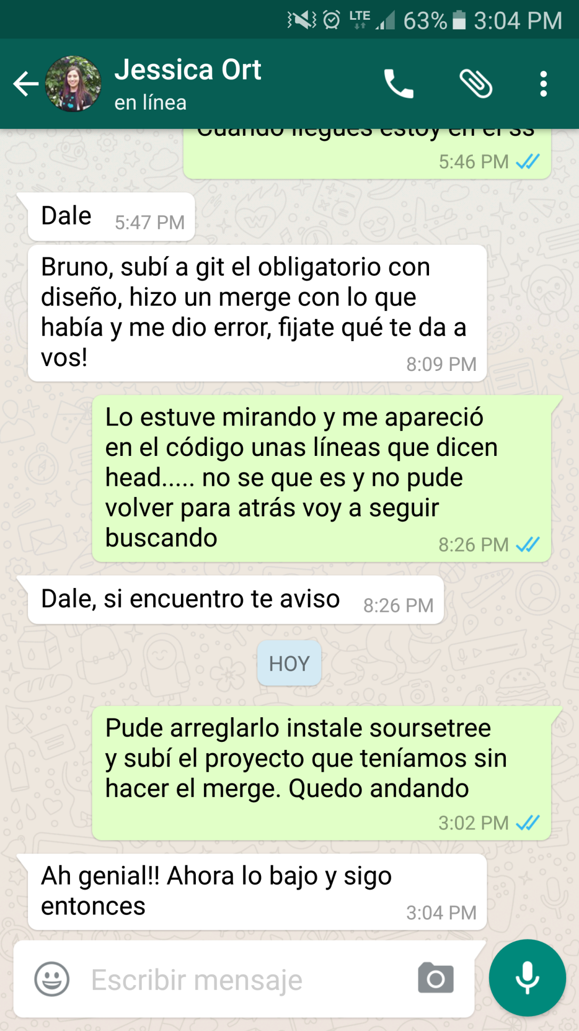

# VERSIONADO